Способы преодоления эмоционального выгорания для замещающих родителей:

• Не затягивать с решением возникающих проблем, предпринимать активные действия для решения сложных ситуаций.
• Своевременно обращаться к специалистам. • Стараться всегда находиться в реальности, воспринимать ситуацию такой, какая она есть.
• Осознавать особенности своей личности, учиться смотреть на себя со стороны и использовать свой опыт при общении с детьми.
• Стараться влиять на свое поведение, регулировать свое эмоциональное состояние. • Стремиться получать новую информацию, знания, участвовать в семинарах, тренингах, повышать свою компетентность.
• Общаться с другими приемными семьями.
• Вести дневник своих педагогических успехов и неудач.
• Стараться находить время для своих личных интересов, заниматься спортом, посещать концерты, кино, выезжать на природу, выходить в гости.
• Не забывать о том, что вы не только родители, но и супруги. Важно находить время для того, чтобы быть только вдвоем.
• Поддерживать свое здоровье, соблюдать режим сна и питания.

Схема проезда

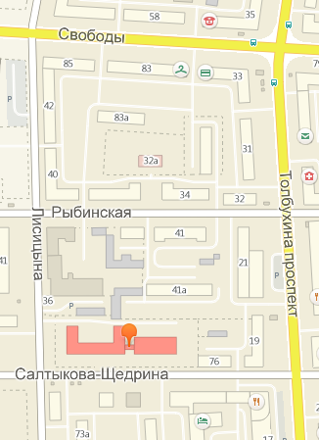

Мы находимся по адресу:
150014
г. Ярославль,
ул. Салтыкова - Щедрина, 78
E-mail: ddmxv@ list.ru
Сайт службы: ddmhv.edu.yar.ru
Страница ВКонтакте: http://vk.com/ddmhv

Служба сопровождения
опекунов (попечителей) несовершеннолетних лиц
«Согласие»

Профилактика
эмоционального выгорания приемного родителя

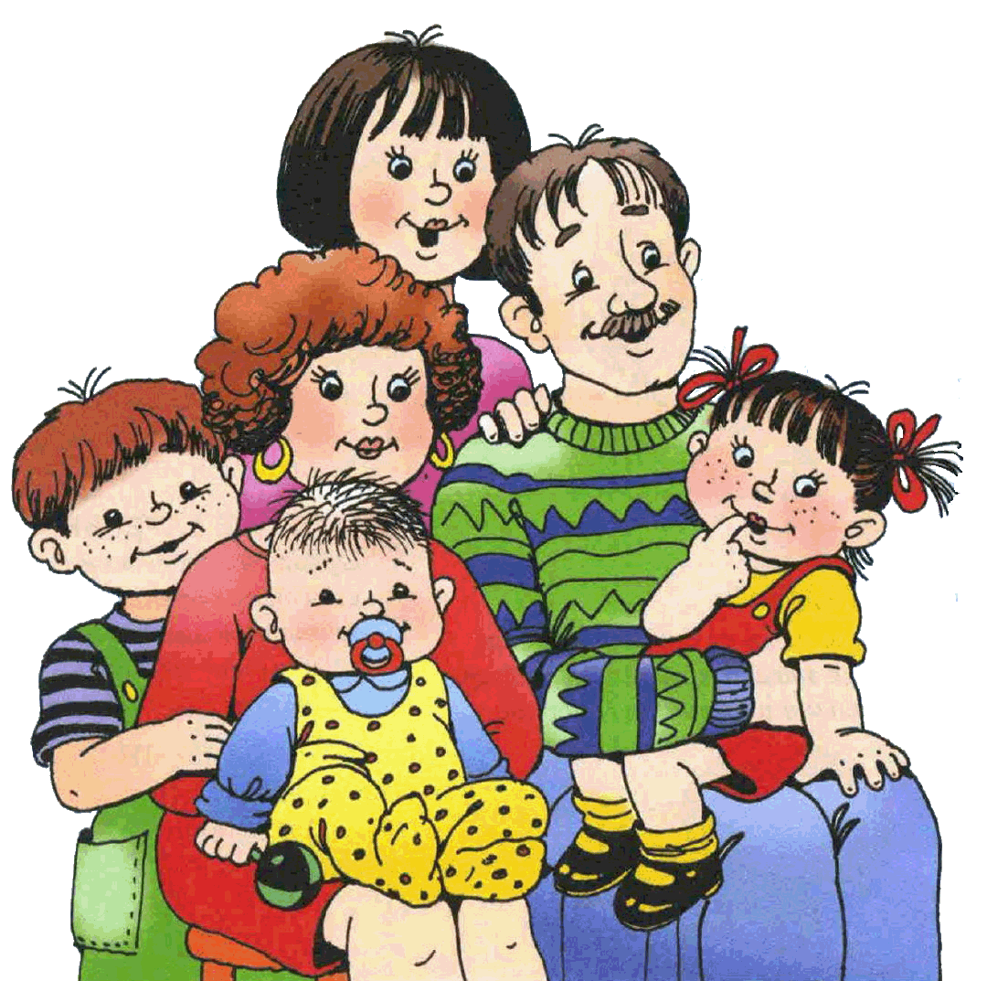

Ярославль 2016

Эмоциональное выгорание – это ответная реакция на продолжительные стрессы межличностного взаимодействия.

Главными составляющими этого процесса являются:
• Эмоциональное истощение (переживание опустошенности и бессилия).
• Снижение чувствительности по отношению к другим людям (проявление равнодушия, черствости, бессердечности, грубости).
• Занижение собственных достижений (потеря смысла и желания вкладывать личные усилия).

Психологические признаки синдрома выгорания:
• Постоянное чувство озабоченности.
• Непроходящая усталость.
• Переживание внутренней пустоты.
• Раздражительность, направленная на окружающих.
• Отношение к детям как к непосильной ноше.
• Неуверенность в себе, в своей родительской компетентности.
• Неудовлетворенность личной жизнью.

Стадии процесса выгорания у замещающих родителей:

1. Предупреждающая фаза (полное погружение в воспитание детей, отказ от своих потребностей, усталость).
2. Снижение уровня собственного участия (дефицит теплых чувств к детям и другим членам семьи, потеря интереса к воспитанию детей).
3. Появление эмоциональных реакций и разрушительного поведения (переживание чувства вины, страхи, подавленность, конфликтность, уход от общения).
4. Появление психосоматических реакций (резкий спад трудоспособности, бессонница, головные боли, неудовлетворенность собственной жизнью).
5. Разочарование (чувство беспомощности и бессмысленности жизни, отчаяние).

Приемы антистрессовой защиты:
1. Отвлекайтесь:
•Много пользы может принести пятиминутная прогулка на природе.
•Постарайтесь переключить свои мысли на другой предмет.
•Оглянитесь вокруг и внимательно осмотритесь.
2. Снижайте значимость событий:
• Следует помнить, что истинной причиной стресса являются не люди, не разочарования, не ошибки, а то, как вы к этому относитесь.
• Используйте принцип позитивности во всем с установками, типа: "главное в жизни не это, не стоит относиться к случившемуся, как к катастрофе", и т.д.;
•Кто волнуется раньше, чем положено, тот волнуется больше, чем положено.
3. Действуйте:
Любая деятельность, особенно физический труд, в стрессовой ситуации выполняет роль громоотвода.
Стресс является очень сильным источником энергии. Разрядиться можно самым простым способом:
•наведите порядок дома или на рабочем месте;
•устройте прогулку или быструю ходьбу;
•пробегитесь;
4. Творите:
Любая творческая работа может исцелять от переживаний:
•рисуйте;
•танцуйте;
•пойте;
•лепите;
•шейте;
•конструируйте и т. п.
5. Выражайте эмоции:
Загонять эмоции внутрь, пытаться их скрывать, очень вредно!
Учитесь показывать эмоции, "выплескивать" их без вреда для окружающих:
•изображайте эмоции с помощью жестов,
мимики, голоса;
•мните, рвите бумагу;
•кидайте предметы в мишень на стене;
•попытайтесь нарисовать свое чувство, потом
раскрасьте его, сделайте смешным или
порвите;
•поговорите с кем-нибудь, делая акцент на
свои чувства ("Я расстроен..","Меня это
обидело..").

